**SENAC - SERVIÇO NACIONAL DE APRENDIZAGEM COMERCIAL**

**LEONIR JOSÉ KUYAVA**

**CURSO TÉCNICO EM INFORMÁTICA**

**PROJETO INTEGRADOR**

**Erechim-RS**

**2020**

**Histórico de Revisões**

|  |  |  |  |
| --- | --- | --- | --- |
| **Descrição** | **Versão** | **Data** | **Autor** |
| **[R01] Manter Ong** |  |  |  |
| **[R02] Manter Usuário** |  |  |  |
| **[R03] Manter Doações** |  |  |  |
| **[R04] Manter Estado** |  |  |  |
| **[R05] Manter Cidade** |  |  |  |
| **[R06] Todos Manter terão relatórios** |  |  |  |

**Especificação de Requisitos de Software**

1.Escopo

O site tem um controle de login, toda Ong vai precisar registrar Usuário, senha, e-mail, telefone para contato, endereço para poder receber as doações, o cadastro dos doadores será opcional, poderá ser anônimo ou pessoa física, se for se cadastrar anonimamente vai ter a opção de não utilizar os dados da pessoa, já se for pessoa física vai ser necessário ter Nome completo, cpf, identidade, e-mail e um telefone para contato após se cadastrar tanto a Ong como o Doador vai ser enviado um E-mail para validar as informações que serão cadastradas, após logar pela primeira vez, se for uma ong vai aparecer uma tela com um termo em que a Ong deverá aceitar para conseguir ter acesso ao site, se for pessoa física será enviado um e-mail para confirmar a inscrição no site.No Site haverá imagens das ongs cadastradas e qual “recurso” ela vai estar precisando, assim o doador vai saber exatamente qual a maior necessidade da ong para poder ajudá-la.

2.Público-alvo

## Ongs que necessitam de doações e pessoas que querem ajudá-las.

3.Visão Geral do Sistema

Cadastrar Ongs que necessitam de ajuda e cadastrar usuários que estão dispostos a ajudar.

4.Requisitos Funcionais.

## [R01] Manter Ong

Poderá adicionar Ong, alterar dados, inativar.

## [R02] Manter Usuário

Poderá adicionar usuário, alterar dados, visualizar dados e inativar usuário.

## [R03] Manter Doações

Poderá cadastrar doações, selecionar prioridades, alterar dados e inativar ong.

## [R04] Manter Estado

Poderá cadastrar estado, alterar dados e inativar.

## [R05] Manter Cidade

Poderá cadastrar cidade, inativar e alterar dados.

## [R06] Todos os Requisitos de Manter será gerado relatórios

Todos os requisitos “Manter” terão uma opção de gerar relatórios.

5.Requisitos Não Funcionais

**[R01] Site responsivo**

O site deverá se adaptar em todos os navegadores e todos dispositivos em que será aberto.

**[R02] Disponibilidade**

O site deverá estar disponível 24Hrs por dia, dependendo do serviço de hospedagem contratado.

**[R03] Usabilidade**

O site deve ser prático e fácil de usar, até mesmo para um usuário que acessou pela primeira vez.

**[R04] Segurança**

O site deve manter em segurança os dados dos usuários, e não disponibilizar para visualização.

6.Modelo de banco de dados

Modelo conceitual:

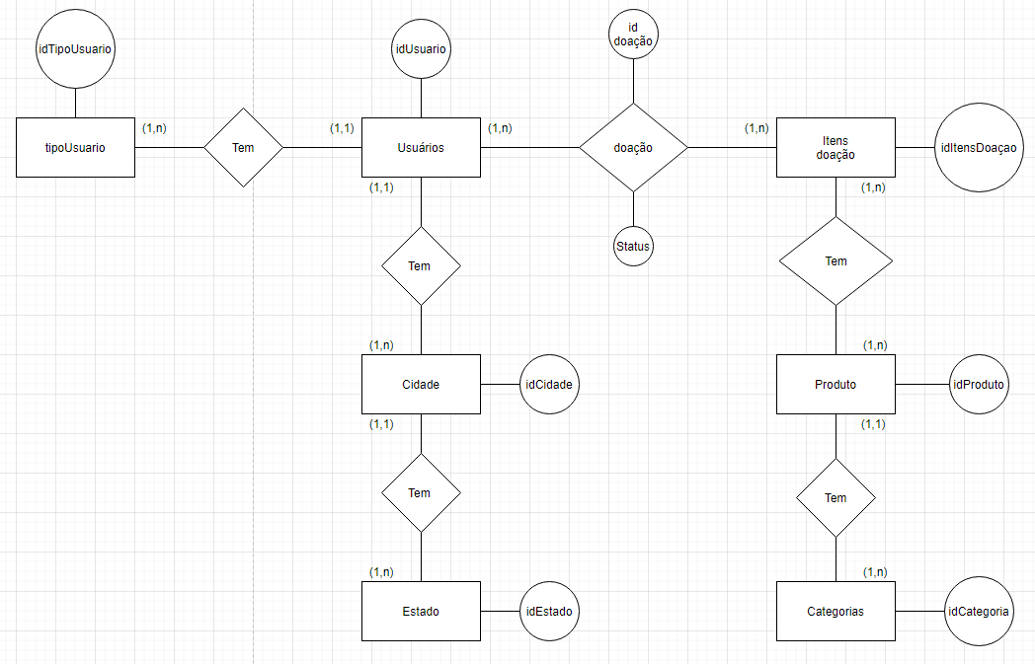

Modelo físico:

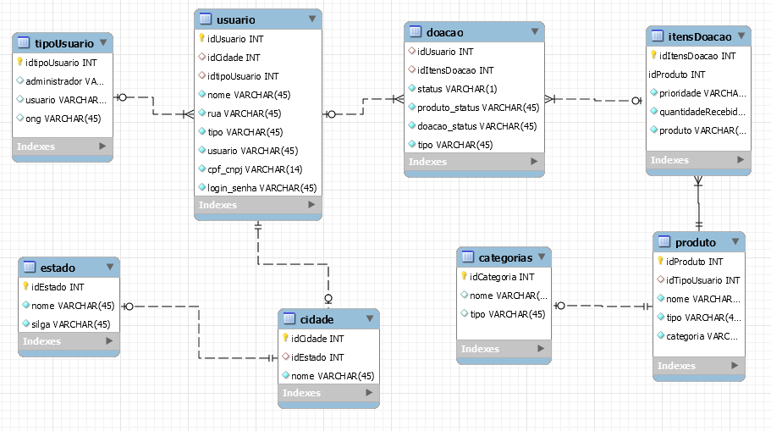

7.Interfaces com o Usuário

Ainda não está finalizado.

8.Mapeamento de Requisitos com Casos de Uso

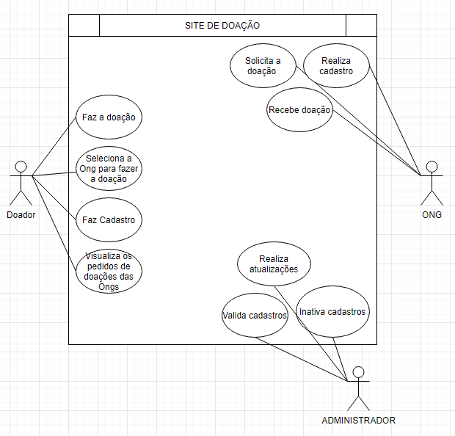

9.Especificações de Casos de Uso

**Acessar este Link para verificar as especificações de casos de uso:**

<https://docs.google.com/spreadsheets/d/1mG-fp7et_2xixJ_o2mB6GiKVYJdxdROdiSdD82uuluo/edit?usp=sharing>